Поха Анатолій Андрійович

Народився в 1950 році в селі Каднівка Ярмолинецького району Хмельницької області. Закінчив Київський інженерно-будівельний інститут.
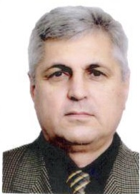
Трудову діяльність розпочав майстром будівельного управління "Житлобуд-3" тресту "Волиньбуд". З 1977 року працював начальником техвідділу, головним інженером тресту - майданчика "Луцькпромбуд" комбінату "Волиньпромбуд", потім головним інженером будівельного управління "Промбуд-4". З 1979 року - інструктор відділу будівництва обкому Компартії України, у 1984 році був обраний заступником голови Нововолинського
міськвиконкому. Потім працював начальником управління капітального будівництва Луцького міськвиконкому, в 1987 році обирається першим заступником голови виконкому Луцького міськвиконкому.
З лютого 1991 року по липень 1994 року перебував на посаді голови виконкому Луцької міської Ради народних депутатів.

